МИНИСТЕРСТВО НАУКИ И ВЫСШЕГО ОБРАЗОВАНИЯ
РОССИЙСКОЙ ФЕДЕРАЦИИ
ФЕДЕРАЛЬНОЕ ГОСУДАРСТВЕННОЕ БЮДЖЕТНОЕ ОБРАЗОВАТЕЛЬНОЕ УЧРЕЖДЕНИЕ ВЫСШЕГО ОБРАЗОВАНИЯ
«ПЕНЗЕНСКИЙ ГОСУДАРСТВЕННЫЙ УНИВЕРСИТЕТ»
Кафедра «Информационное обеспечение управления и производства»
ОТЧЕТ
по лабораторной работе № 1
Изучение средств для совместной работы в сети
по дисциплине «Технологии интернета»
Выполнили: студенты гр.21ВД1
___________ М.А. Якушева
___________ Е.С. Петрова
Принял: ст. преподаватель
___________ Л.В. Коровина

2023
Лабораторная работа № 1
Изучение средств для совместной работы в сети

Цель работы: познакомиться со средствами совместной работы в сети Интернет, создать Google сайт.

Порядок выполнения работы
В ходе выполнения лабораторной работы было выполнено следующее:
Часть 1: Использование средств для совместной работы
1. Перечислили средства для совместной работы, которыми уже пользуемся:
К таким средствам относятся: OneDrive,Яндекс Диск, Облако Mail, Google Диск.
2: Указали причины использования инструментов для совместной работы:
Средства для совместной работы в сети обеспечивают возможность эффективного и продуктивного сотрудничества независимо от местонахождения или часового пояса.
Часть 2: Общий доступ к документам с помощью Диска Google
Для использования любого сервиса Google необходимо создать учётную запись Google.
Учетная запись уже используется, значит создавать новую необходимости нет. Был осуществлен вход в систему Google, используя имя пользователя и пароль. Затем зашли в Google Диск и создали новый Google Документ. После этого был предоставлен доступ к документу (Рисунок 1).
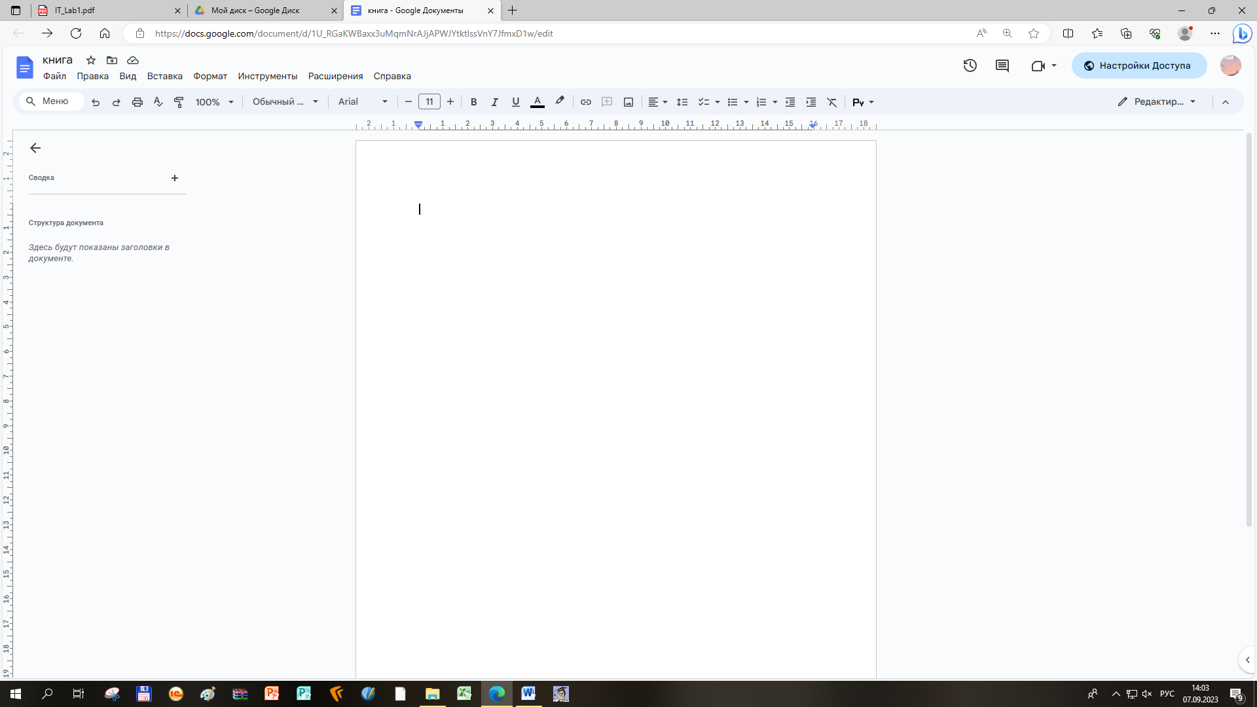
Рисунок 1 – Создание Google документа

Часть 3: «Создание сайта с помощью сервиса «Сайты Гугл»
Цель: научиться создавать сайты при помощи инструмента Google Sites.

Задание 1
1. Вошли в аккаунт Google Диск. Нажали кнопку создать в классическом интерфейсе.
2. Определили цель создания сайта и тематику основных разделов. Ввели название сайта. Указав его, нажали кнопку создать.
3. С помощью инструментов на панели управления отредактировали главную страницу, добавив фон и текст.
4. Создали дополнительные страницы: «Природные ландшафты», «Активный отдых», «Гостиницы», «Кухня», «Галерея», «Тест».
5. На каждую страницу добавили необходимую информацию.
6. Используя панели инструментов, добавили ссылки на дополнительные сайты из Интернета. На страницу «Галерея» добавили видео из YouTube. На странице «Тест» создали тест в соответствии с нашей тематикой через Google-форму.
7. После редактирования основных страниц сайта открыли к нему доступ. Для этого в правом верхнем углу нажали кнопку Открыть доступ.
8. Добавили имя, адрес электронной почты лиц, которым решили предоставить доступ к сайтам. В дополнительных параметрах указали статус –Редактор.
9. Присвоили сайту URL-адрес. Для этого добавили название сайта в конец URL-адрес.

Задание 2
Были найдены и проанализированы сайты, соответствующие выбранной тематике –экскурсия в Дагестане.

Сайт №1
Активный отдых в Дагестане 2023: лучшие виды и места для занятий с ценами, отзывами (kp.ru)
Сайт состоит из 6 разных разделов. Основная информация на страничке – это виды активного отдыха, которые сопровождаются красочными фотографиями. Также есть отдельные блоки с информацией для Начинающих и Профессионалов (рисунок 2).

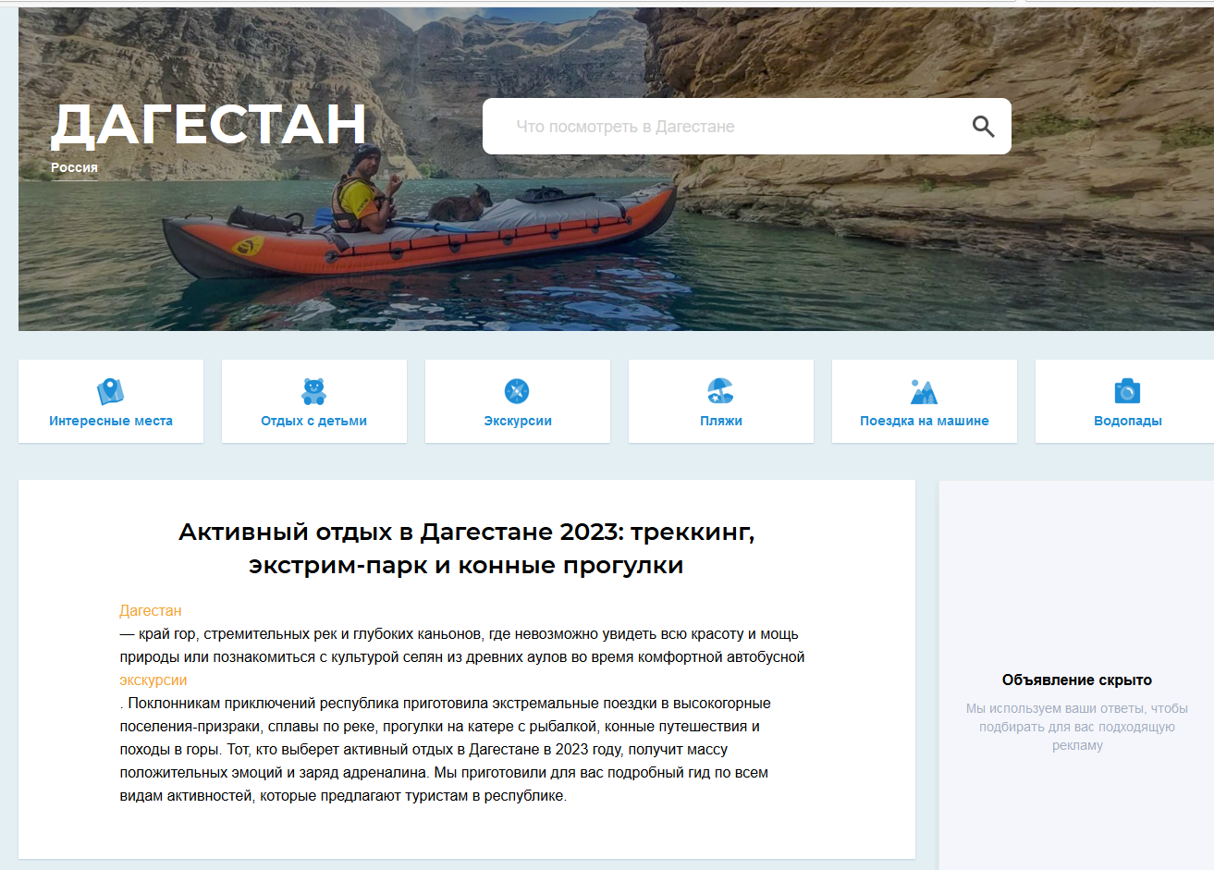
Рисунок 2 – Сайт №1

Также здесь приводится таблица с ценами на соответствующие виды отдыха (рисунок 3).

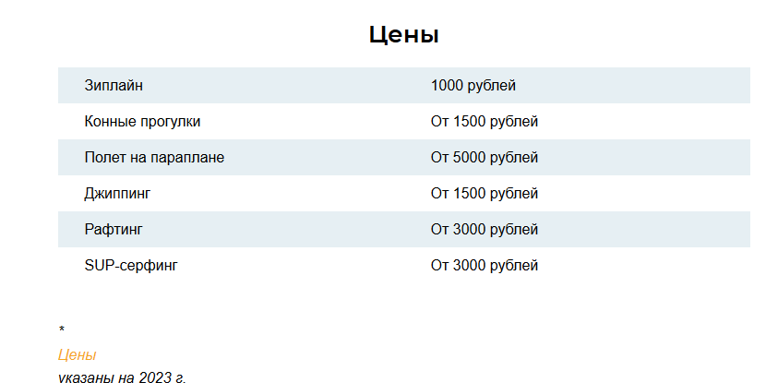
Рисунок 3 – Сайт №2

Сайт №2
Самые красивые места в Дагестане - природа, фото | Большая Страна (bolshayastrana.com)
Следующий сайт состоит из 6 разделов, посвященных самым красивым местам в Дагестане. Также здесь представлены ссылки на различные социальные сети (рисунок 4).

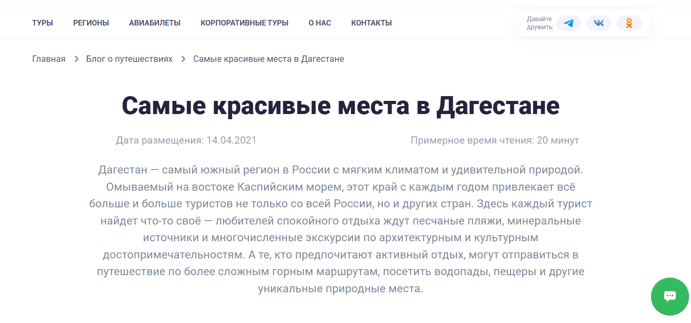
Рисунок 4 – Сайт №2

Пролистнув ниже, мы видим Содержание страницы, по которому очень удобно осуществлять навигацию. Это помогает не потеряться в огромном потоке информации и позволяет быстрее найти сведения о том или ином интересующем месте (рисунок 5).

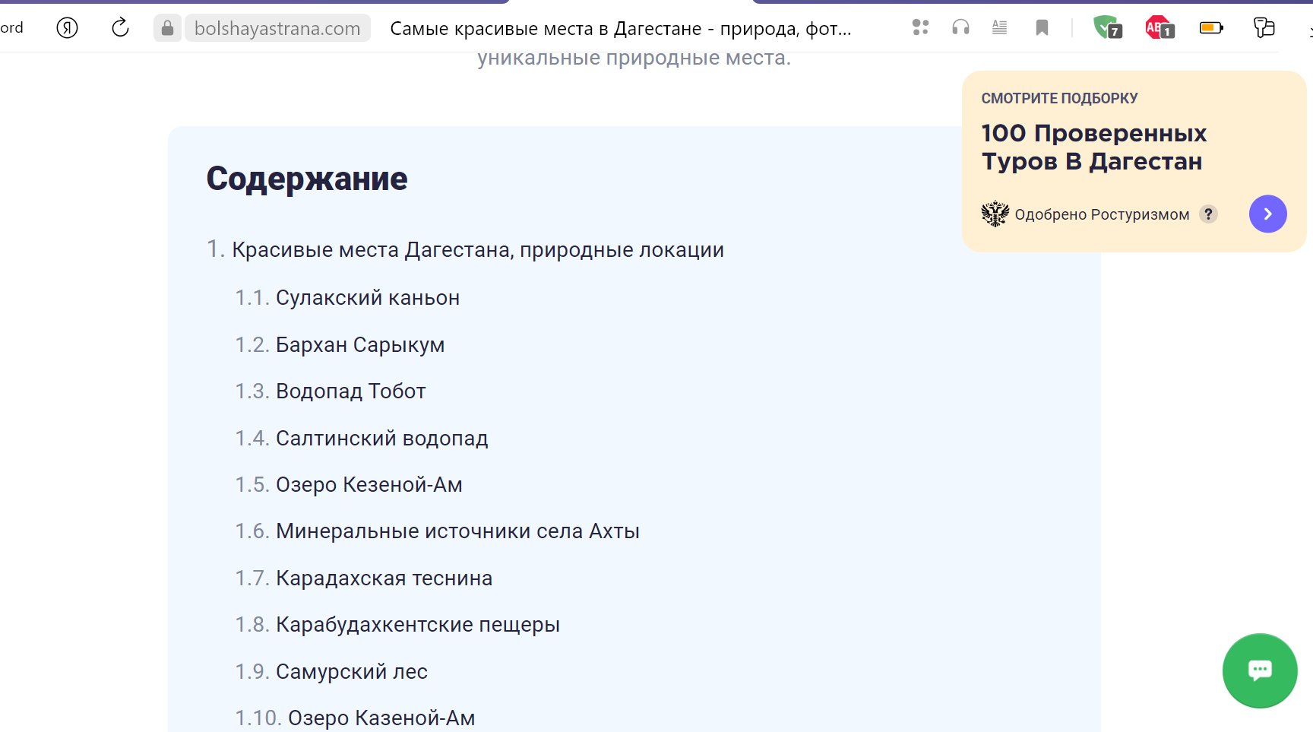
Рисунок 5 – Сайт №2

Помимо этого, сайт предлагает индивидуальную и проверенную подборку с турами в Дагестане (рисунок 6).

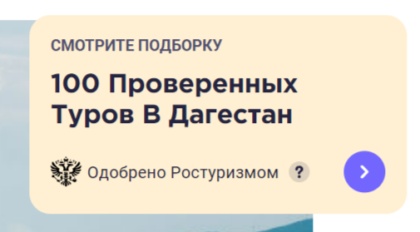
Рисунок 6 – Сайт №2

В самой нижней части страницы, сайт предлагает прочитать похожие статьи или узнать дополнительную информацию о природных ландшафтах (рисунок 7).

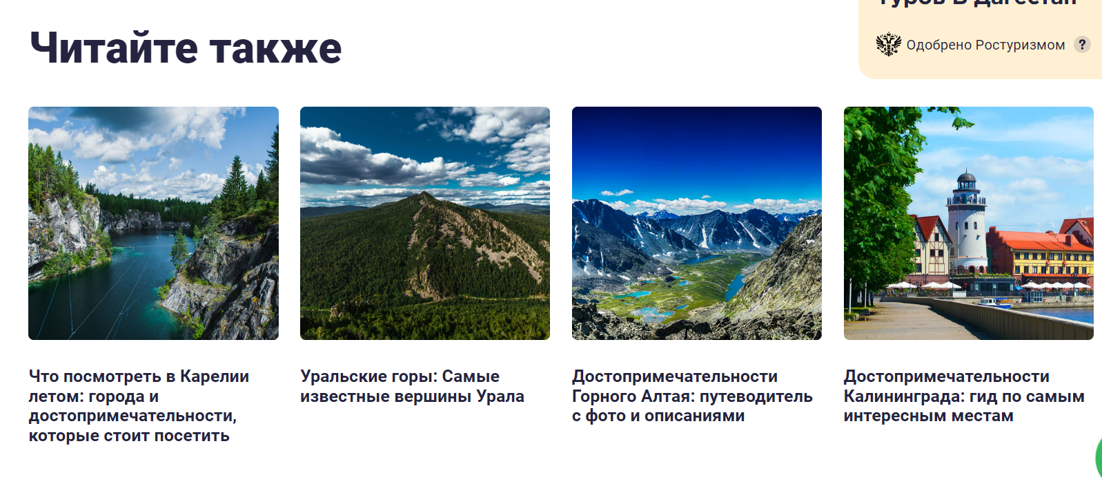
Рисунок 7 – Сайт №2

Сайт №3
Дагестанская кухня: какие здесь национальные блюда и где их пробовать (aviasales.ru)
Данный сайт не имеет никаких разделов. Полностью вся страница посвящена одной тематике. Здесь можно ознакомиться с самыми вкусными национальными блюдами Дагестана, узнать, что входит в состав каждого из них, увидеть на картинках способы их подачи и сервировки. А также в нижней части сайта представлена информация с ресторанами, в которых подают вышеперечисленные блюда (рисунок 8).

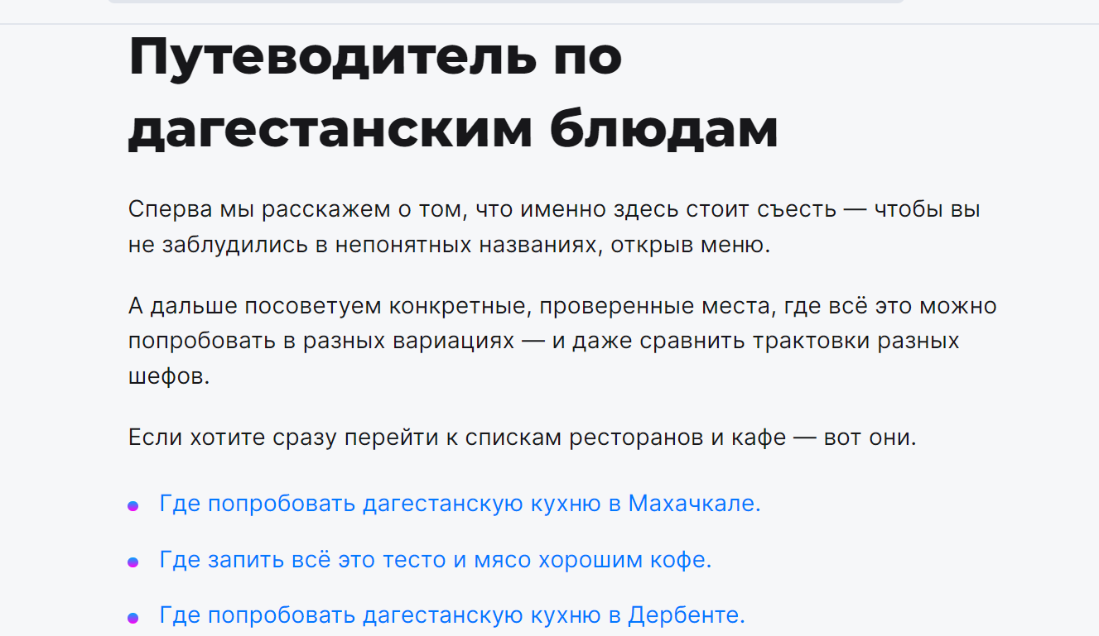
Рисунок 8 – Сайт №3

Сайт №4
Готовый маршрут для путешествия в Дагестан: что посмотреть за неделю (ostrovok.ru)
Следующий сайт позволяет ознакомиться с готовым маршрутом для путешествия за неделю. С правой стороны можно выбрать нужную страну, а также сайт предлагает забронировать отель не выходя со страницы (рисунок 9).

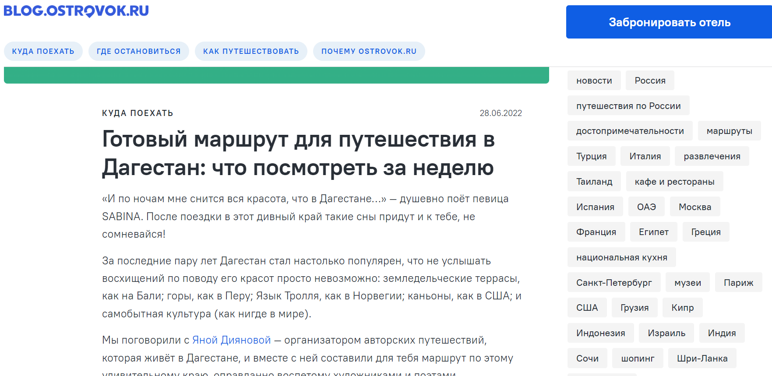
Рисунок 9 – Сайт №4

Сайт состоит из 4 разделов, пролистнув ниже можно заметить Содержание по которому можно переходить на нужную информацию, не занимая при этом время на поиски. Здесь также присутствует много фотографий и картинок, которые заставляют обратить на себя внимание (рисунок 10).

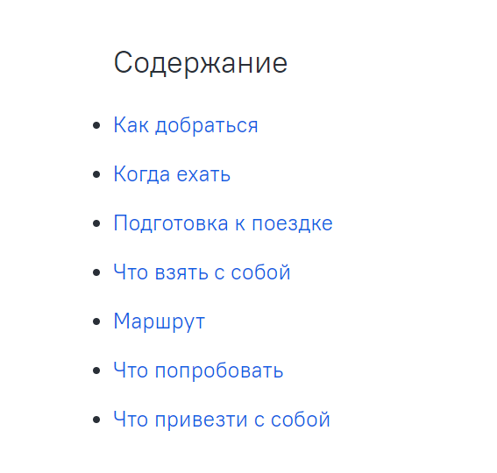
Рисунок 10 – Сайт №4

Сайт №5
Экскурсии и туры в Дагестане 2023-2024 цены и расписание (sputnik8.com)

И последний сайт состоит из 10 подразделов (категорий) с конкретными турами из Махачкалы. Здесь сразу приводятся цены, время на экскурсию, фотографии, а также отзывы людей, которые уже посещали данные места
(рисунок 11).

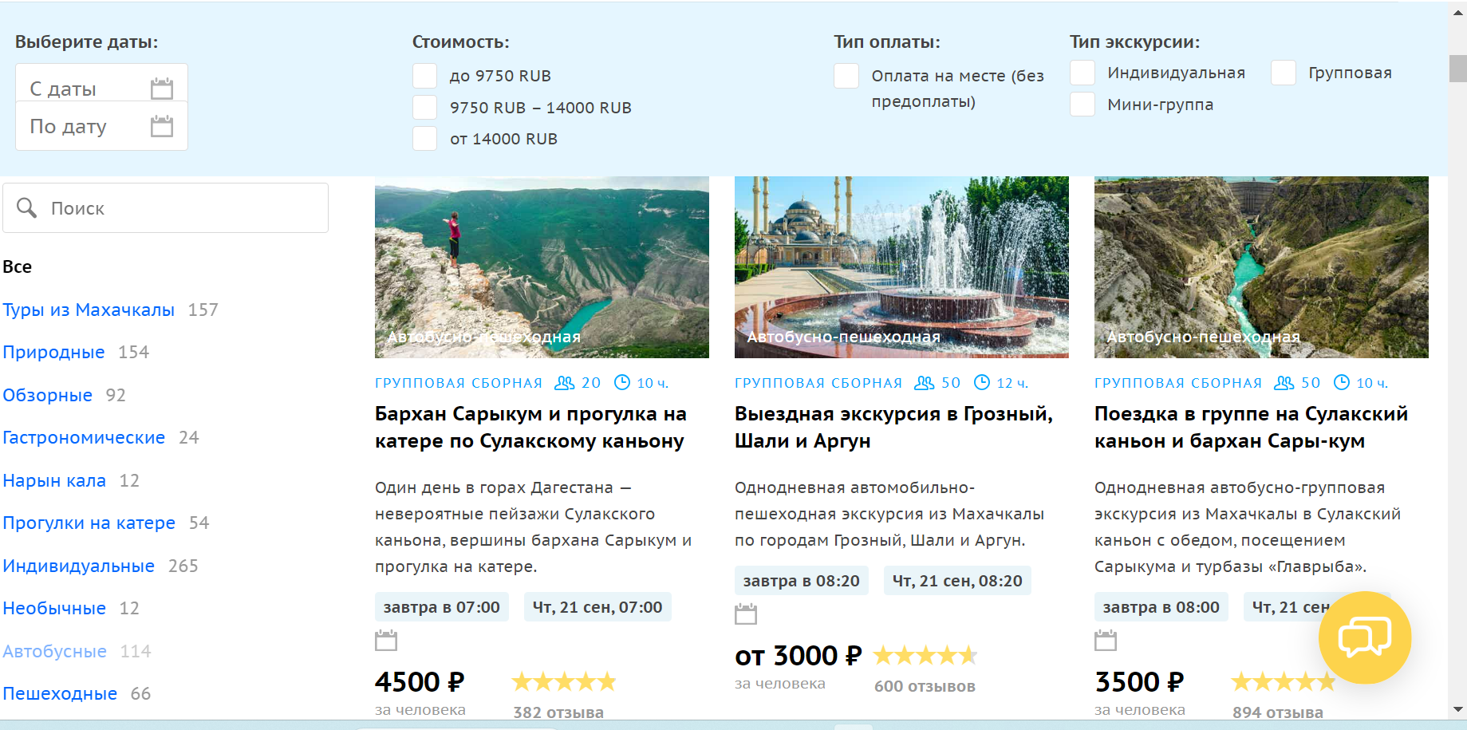
Рисунок 11 – Сайт №5

Можно сделать общий вывод, что большинство рассматриваемых сайтов выглядят достаточно шаблонно, у них нет каких-то ярко выраженных особенностей.

Задание 3
Был произведен вход в свой аккаунт в Google. Чтобы создать сайт, был выполнен следующий алгоритм действий: выбрана иконка Приложения Google, затем кнопка Еще.., далее Другие сервисы Google, потом Сайты. Нажали на «+», чтобы создать сайт.
В области «Название сайта» открывшейся вкладки ввели краткое творческое название сайта. В поле «Заголовок страницы» был введен заголовок, создаваемой страницы («Путеводитель от документоведов») (Рисунок 12).

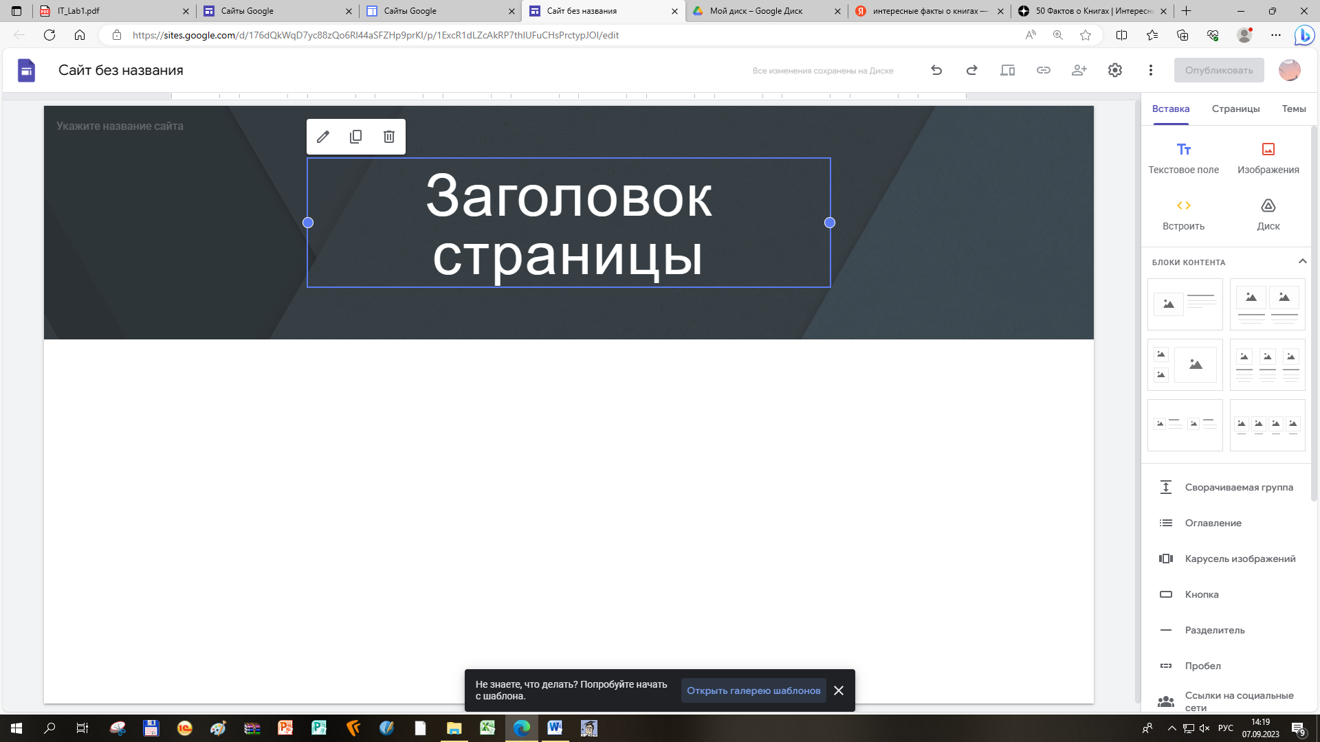
Рисунок 12 – Заголовок страницы

После этого нажали кнопку Опубликовать. В открывшемся окне в поле Веб-адрес был введен веб - адрес сайта –затем нажали на кнопку Опубликовать в нижнем правом углу (Рисунок 13).

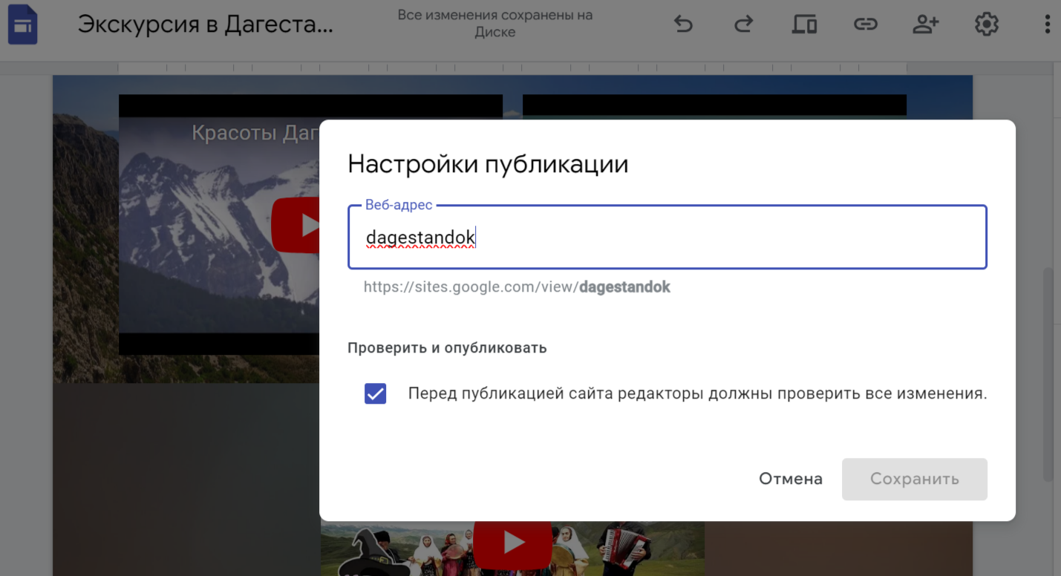
Рисунок 13 – Публикация в Интернете

Был создан сайт, в котором есть только главная страница.
Чтобы внести изменения в сайт, нажали кнопку Изменить эту страницу в правой нижней части экрана.
В раскрывающихся меню выбрали тип текста. А также настроили стили: для заголовков и для основного текста.
Создали ссылки там, где это было необходимо. Для этого выделили текст, который требуется преобразовать в ссылку, и нажали кнопку Вставить ссылку. Открылось окно с полями Текст и Ссылка. Далее создали ссылку и нажали кнопку Применить.

Задание 4
Кроме того, сделали несколько Страниц. Для этого зашли на вкладку Страниц. В правом нижнем углу нажали на кнопку Создать страницу и на экране появится окно с одноимённым названием. В поле Имя введите наименование страницы. При нажатии на кнопку Ещё открывается поле Путь, которое можно заполнить. Затем нажали кнопку Готово (Рисунок 14).

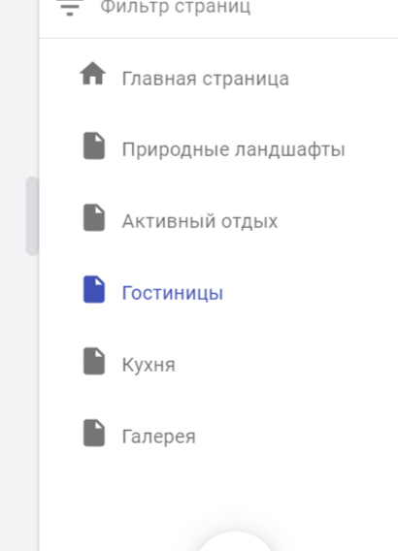
Рисунок 14 – Созданные страницы

Чтобы добавить объекты и приложения на сайт, была выбрана Вставка и нужный объект или приложение, которое требуется вставить.
Изображение: в меню Вставка был выбран пункт Изображения, далее указали путь к файлу изображения на компьютере - Загрузить или загрузите его с веб-адреса, нажав на кнопку Выбрать. Таким образом, вставили все необходимые изображения.
Таблица Google: в меню Вставка был выбран пункт Таблица. Открылся список электронных таблиц, создаваемых в Документах Google ранее, а также электронных таблиц, которые вы можете просматривать или редактировать. Была выбрана нужная таблица. Нажали на кнопку Вставка (Рисунок 15).

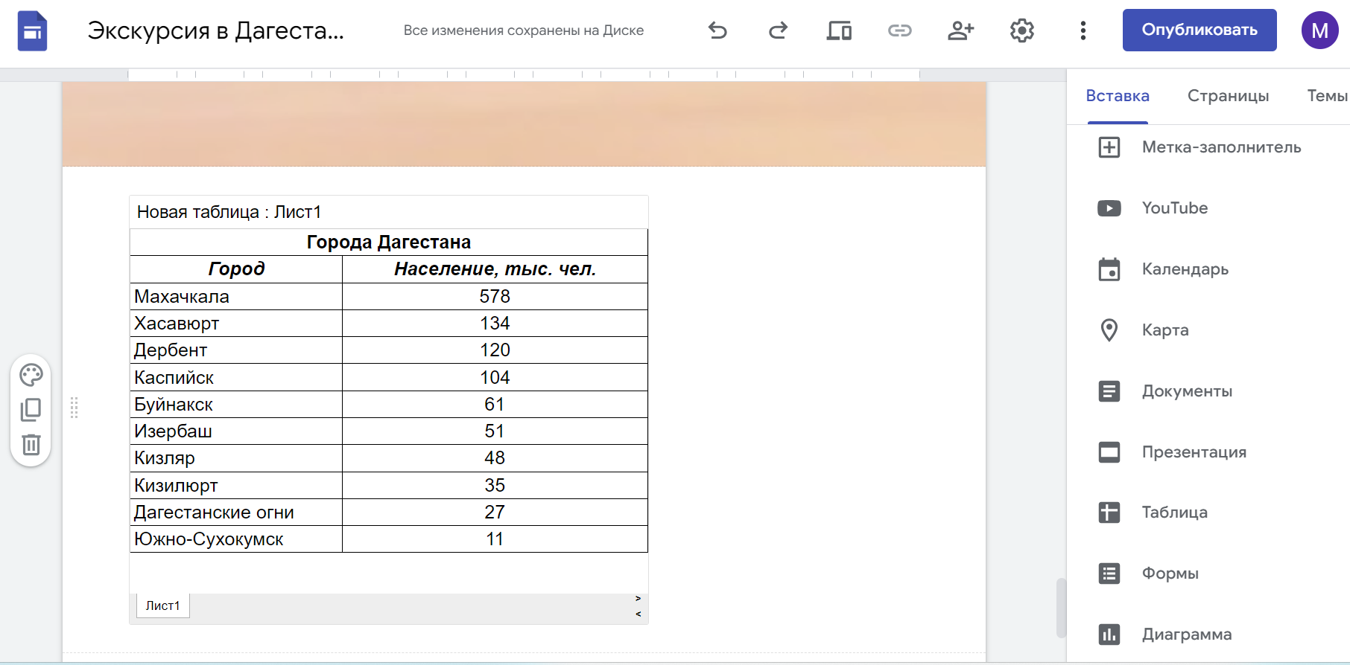
Рисунок 15 – Города Дагестана с численностью населения

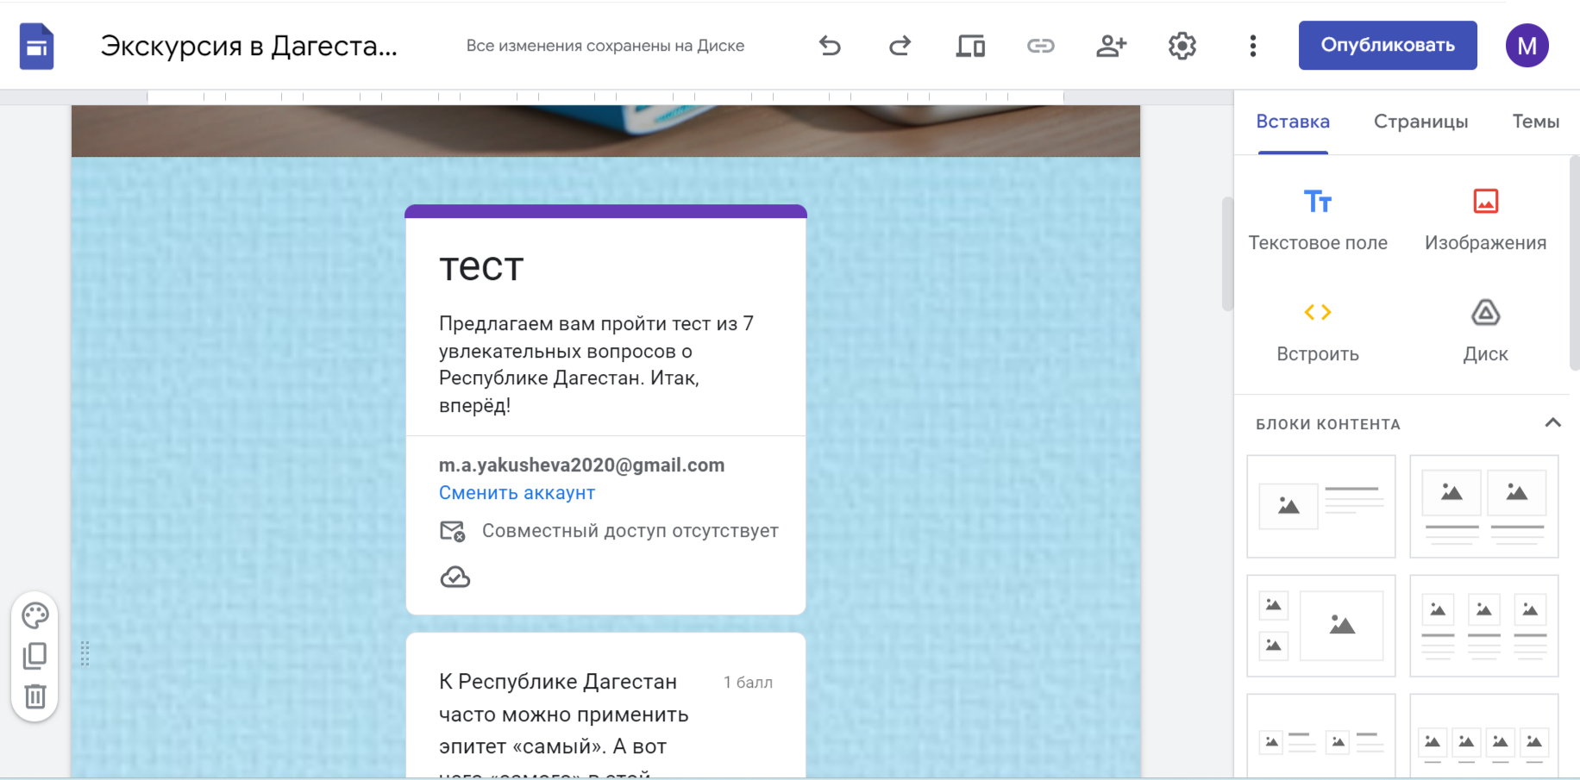
Рисунок 16 - Google Форма

Видео: в меню Вставка был выбран пункт YouTube, таким образом, вставили видео из YouTube. (Рисунок 17)

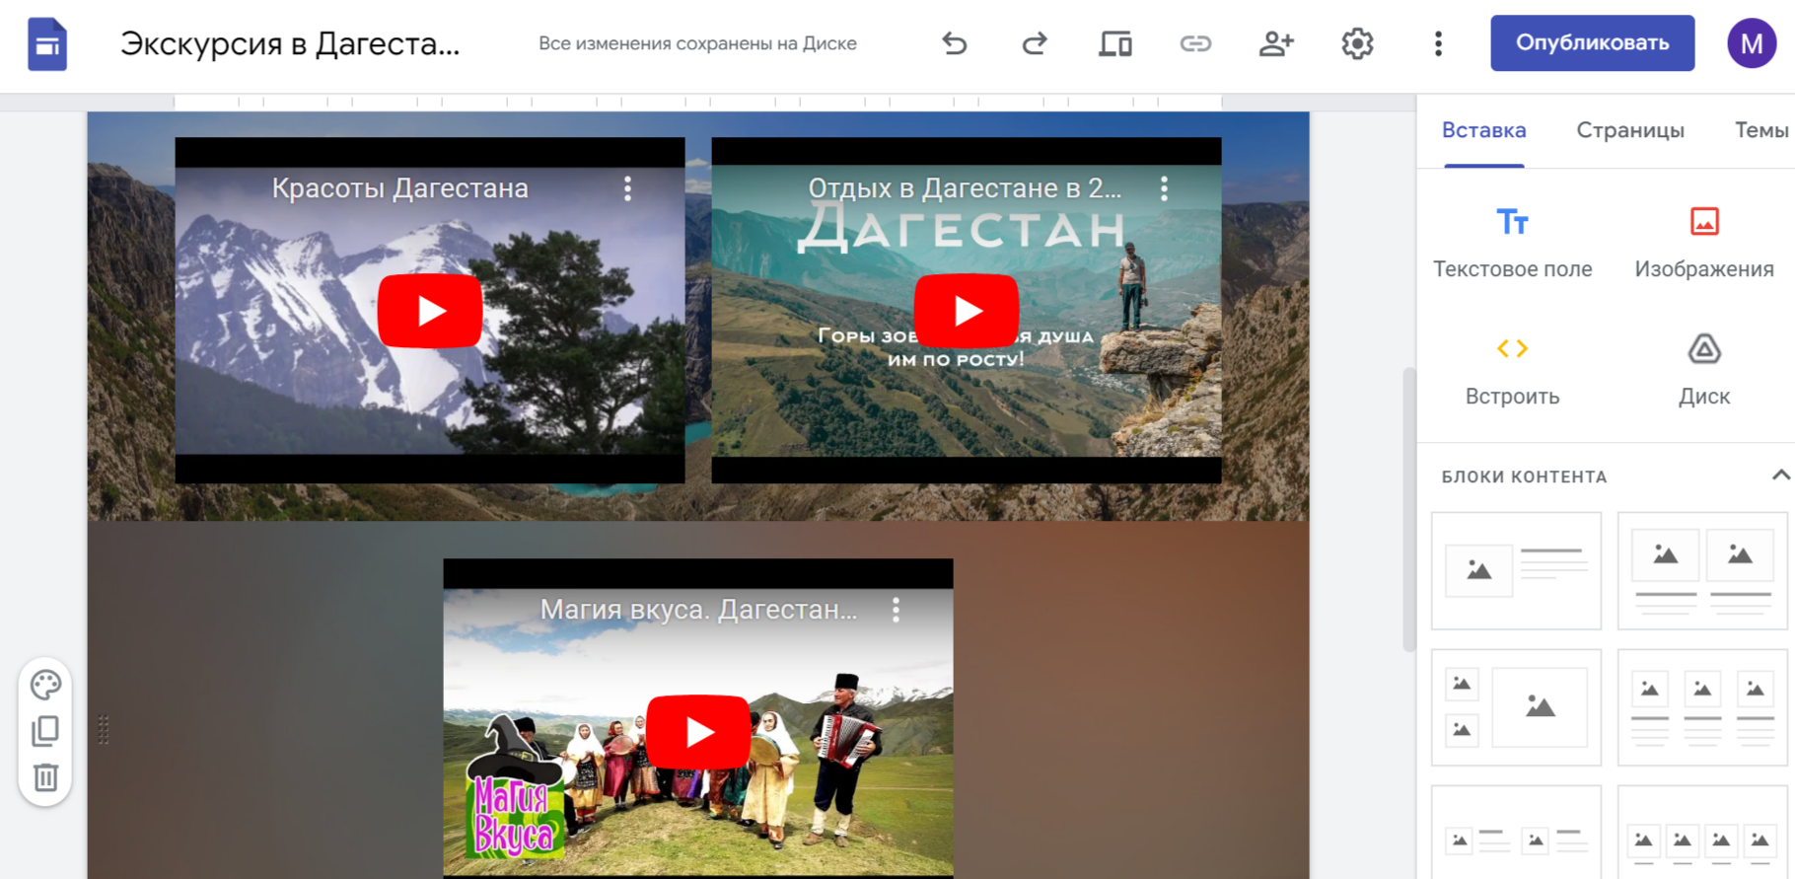
Рисунок 17 – Вставки видео из YouTube

Задание 5
Таким образом, были вставлены дополнительные объекты на странице. На каждой из страниц находится объект, соответствующей тематике.

Задание 6
Настроили доступ к сайту. Сайт является общедоступным, для того чтобы люди могли его просматривать, не требуется рассылать приглашения.

Задание 7
На каждую страницу был добавлен контент, соответствующий вопросу.
Итоговая ссылка на сайт:
https://sites.google.com/view/dagestandok/главная-страница

Вывод: в ходе выполнения лабораторной работы познакомились со средствами совместной работы. А также создали Google сайт, используя представленные инструменты.

